АДМИНСТРАЦИЯ ГОРОДСКОГО ОКРУГА «ГОРОД КАЛИНИНГРАД»
КОМИТЕТ ПО СОЦИАЛЬНОЙ ПОЛИТИКЕ
МУНИЦИПАЛЬНОЕ АВТОНОМНОЕ УЧРЕЖДЕНИЕ
ДОПОЛНИТЕЛЬНОГО ОБРАЗОВАНИЯ ГОРОДА КАЛИНИНГРАДА
«ДЕТСКАЯ ШКОЛА ИСКУССТВ «ГАРМОНИЯ»
ул. Челюскинская, 2, г. Калининград, 236013
Тел.факс (4012) 93-98-45, 96-83-62 e-mail: dshigarmonia@mail.ru, www.dshi-garmonia.klgd.muzkult.ru
ОКПО 02387902, ОГРН 1023900770178 ИНН/КПП 3905016796, 390601001

Сценарий
классного часа отделения народных инструментов и музыкального фольклора
«Мы помним их имена…»

15.01.2025 г.

Автор: преподаватель высшей категории
Шарай Елена Петровна

г. Калининград

Здравствуйте, дорогие ребята! Сегодня мы собрались на классный час, который назвали «Мы помним их имена…», чтобы поговорить о людях, имена которых увековечены в названиях улиц нашего микрорайона. Мы здесь живем, ходим по этим улицам. А когда-то здесь проходили бои, была стрельба, погибали люди. Но были люди, которые бились до конца, они ушли на фронт совсем мальчишками, и такими ми же мальчишками погибли.
У каждого из нас в семье есть родственники, которые имеют отношение к войне, который воевали или находились в тылу. Конечно, это пожилые люди: дедушки, прадедушки, бабушки, прабабушки.

- Сейчас мы услышим произведение на слова и музыку Сергея Сухомлина «Прости меня, дедушка» в исполнении Головченко Полины. Преп. Шомко Л.В.

Думаю, всем интересно узнать, что же раньше было на месте нынешнего микрорайона им. А. Космодемьянского, в котором сейчас имеется инфраструктура: школа, два детских сада, дом культура, детская школа искусств, подростковые клубы, детские площадки, магазины и кафе, большой ФОК и даже новый современный кинотеатр. Все знают, что это территория этого микрорайона раньше называлась Метгеттен.

Метгетен
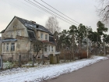
Первое упоминание о деревушке, называвшейся тогда Минтенгайтен относится к 1278 году. Тогда в ней жили пруссы. В 1432 году Метгетен стал владением влиятельному прусскому семейству Роедеров.
Метгетен был совсем небольшой деревней, или даже всего лишь хутором. Например, в 1820 году он состоял из всего двух домов, а постоянных жителей было 29.
В конце XIX -начале XX века в лесу, окружавшем Метгетен, стали строиться загородные виллы.
В 1910 году в районе Метгетена была построена железная дорога. Вокруг железнодорожной станции вырос фактически новый посёлок, позаимствовавший название старой деревушки. 16 ноября 1928 года Метгетен вошёл в состав Кёнигсберга. Метгетен стал престижным пригородом Кёнигсберга. В посёлке располагалась престижная женская школа-интернат имени принцессы Цецилии (1913 год), школа пожарных (1939 год). Здесь было несколько религиозных общин: евангелическая Лесная часовня, баптистская часовня, католический приход.
Сейчас в это нелегко поверить, но в начале прошлого века Метгетен (нем. Metgethen) — нынешний поселок имени Александра Космодемьянского — считался престижным районом, где строила свои загородные виллы кёнигбергская знать.
Слово «Metgethen» имеет, скорее всего, прусское происхождение. Впервые это место упоминается в орденском документе, составленном на латыни 17 января 1278 года и подписанном маршалом Конрадом фон Тирбергом — о передаче пруссом Регуне в распоряжение Тевтонского ордена земель, лежащих в Myntegeyten. В последующие годы его название встречается в таких вариантах, как «Minitieyte», «Myntegeytten», «Mintgeiten», «Myntegeten». К середине XV века стоявшая здесь небольшая деревушка стала сельскохозяйственным имением богатого и влиятельного рода Роедеров. Один его представителей — фельдмаршал Эрхард Роедер — в свое время занимал должность коменданта Кенигсберга, оставил заметный след в истории города и в 1743 году был с почестями погребен на кладбище кирхи Юдиттен. Первая вилла в окружающем Метгетен живописном сосновом лесу была построена приблизительно в 1760 году неизвестным итальянским архитектором. В начале XX века строительство велось уже с большим размахом, колония вилл имела электроснабжение, канализацию, телефонную связь и другие атрибуты современности. К 1910 году к ним подвели железную дорогу, построили вокзал и наладили регулярное железнодорожное сообщение. В 1924-1925 годах Метгетен получил собственную церковь, построенную по проекту архитектора Эдмунда Мая. Церковь пережила Вторую мировую войну, в послевоенное время использовалась в качестве склада и просуществовала до 90-х годов ХХ века. В ноябре 1928 года район, унаследовавший название деревни Метгетен, был включен в состав Кенигсберга.
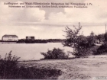В 1920-х годах в Метгетене был создан искусственный водоем — озеро Хубертус с островом, на котором открылся одноименный ресторан. Благодаря изысканной кухне, живой музыке и открытой танцплощадке с электрическим освещением, ресторан пользовался большой популярностью у отдыхающих. Однако после прихода к власти Гитлера озеро было осушено ради закладки гравийного карьера (ныне это Пелавское озеро) и организации производства железобетонных изделий. Финансовые интересы в этом предприятии, приносившем большие прибыли на военных заказах, имел гауляйтер Восточной Пруссии Эрих Кох. Таким образом, одно из достопримечательностей Метгетена оказалось безвозвратно утраченным.
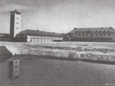В 1939 году в Метгетене открылась школа пожарных, впоследствии преобразованная в пожарный полк. Ее первым директором стал генерал Альфред Фидлер. Школа имела самую передовую по тем временам учебно-материальную и техническую базу и была образцовым учебным заведением для подготовки пожарных команд. В трехэтажном здании и примыкавшем к нему одноэтажном крыле размещались учебные классы, жилые и административные помещения, столовая, лаборатория, кинозал и тренажерный зал, в котором могли проводиться церковные службы. Также в школе имелись гаражи для пожарных машин, автомойка, пожарный водоем, скважины с насосной станцией, отапливаемая башня.
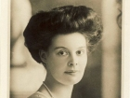Широкую известность Метгетену принесла открывшаяся в 1912 году элитная школа-интернат для девочек, носившая имя кронпринцессы Цецилии (Цецилии Августы Марии Мекленбург-Шверинской, 1886-1954 гг.). Основательницей школы была Елизавета Бем, жена прогрессивного помещика, прославившаяся своей общественной и просветительской деятельностью, активный борец за права женщин, обладательница Золотой цепи Кенигсбергского университета и почетная гражданка Кенигсберга. Ее воспитанницы получали обширные знания и практические навыки в области домоводства, садоводства, сельского хозяйства, а сама школа стала образцом для всех последующих сельскохозяйственных школ. Отдельные элементы учебной программы используются и в наши дни. Благодаря образованию, полученному в ее стенах, выпускницы считались «дипломированными женами», а также были очень востребованы в качестве экономок. С началом Второй мировой войны здание школы использовалось для военных нужд. В 1944 году школа была окончательно закрыта и в ней разместился штаб Эриха Коха. При штурме Метгетена советскими войсками школа получила сильные повреждения, до наших дней не сохранилась.
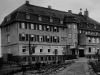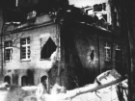
В апреле 1945 года после продолжительных кровопролитных боев советские войска овладели Метгетеном. Гитлеровская пропаганда обвиняла советских солдат в массовых зверствах по отношению к местному населению, якобы имевших место (т. н. «резня в Метгетене»), однако достоверных документальных данных на этот счет нет.
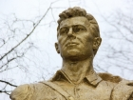В 1946 году Метгетен был переименован в Лесное, а 1956-м назван в честь Героя Советского Союза Александра Космодемьянского, брата Зои Космодемьянской. Гвардии старший лейтенант Александр Космодемьянский, командир батареи СУ-152 350-го гвардейского тяжёлого самоходного артиллерийского полка 43-й армии 3-го Белорусского фронта, погиб при штурме населенного пункта Фирбруденкруг (ныне 14-й километр шоссе Калининград — Балтийск). Слово «Лесное» осталось в названии железнодорожной станции.
В 2017 году поселок переименован в микрорайон Александра Космодемьянского. Административно относится к Центральному району Калининграда. В его окрестностях расположены промышленные предприятия (автосборочное производство и силикатный завод), полигон твердых бытовых отходов и городское кладбище. С начала 2000-х годов в поселке ведется интенсивная многоэтажная застройка. Несмотря на это, его благоустройство и инфраструктура по-прежнему оставляют желать лучшего, а большинство сохранившихся немецких зданий находятся в запущенном состоянии.

Достопримечательности
Мемориал на братской могиле советских солдат (построен в 1971 году, архитекторы Е. Попова и В. Осипова скульпторы О. Аврамчеко и И. Гершбург). Здесь похоронены Герои Советского Союза Константин Карташев, Евгений Иннокентьевич Бурыхин, Пётр Михайлович Дьяков.

Ребята, какие ассоциации у вас вызывают слова «война»? Да, это опасность, бой, стрельба, несправедливость… Но, самое главное – на войне очень страшно!
- Следующее произведение так и называется «Страшная история» (из детской сюиты «В мире сказок») композитора А. Латышева. Исполняет Гераськин Максим, 1(8) кл. Преп. Серебро Е.Н.

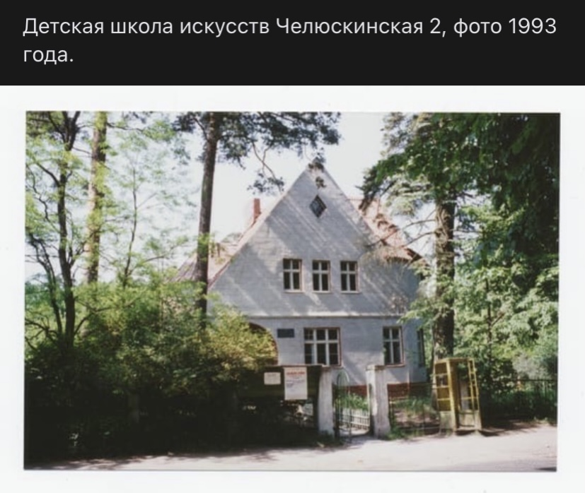

Космодемьянский Александр Анатольевич
(19 лет)
Родился 27 июля 1925 года в селе Осино-Гай (ныне Гавриловский район, Тамбовская область) в семье учителей.
Могила Космодемьянского находится на Новодевичьем кладбище г. Москвы.
В 1930 году семья переехала в Москву, где Александр окончил 10 классов школы № 201.
Ушёл на фронт после смерти сестры Зои. Находясь на фронте, стремился отыскать палачей своей сестры.
Александр пытался отправиться на фронт в возрасте всего 16 лет. В возрасте неполных 17 лет в апреле 1942 года его просьба была удовлетворена и Александра призвали в армию. В 1943 году он окончил Ульяновское военное танковое училище и получил звание младшего лейтенанта. Поскольку подвиг Зои был широко известен, то юноше-мстителю дали тяжёлый танк КВ, на котором сделал надпись «За Зою».
На фронтах Великой Отечественной войны оказался с октября 1943 года. В реальных боевых действиях стал принимать участие с 18 лет, получив боевое крещение 21 октября 1943 года под Оршей в составе 42-й гвардейской тяжёлой танковой бригады. В том бою экипаж Александра уничтожил 10 блиндажей, несколько орудий, самоходную установку, до роты солдат противника и проложил проход для собственной пехоты.
Позже участвовал в освобождении Белоруссии и Прибалтики, в прорыве рубежей немецкой обороны в Восточной Пруссии.
Известен не просто подвигами во время штурма Кёнигсберга, а выигрышем локальных боёв, переходящих в оперативный успех войск. 6 апреля 1945 Александр в Кёнигсберге на тяжелом танке КВ самостоятельно форсировал канал Ландграбен, уничтожив там батарею фашистов и удерживал плацдарм до создания переправы войск.
После этого получил звание гвардии старшего лейтенанта и был назначен командиром батареи ИСУ-152 350-го гвардейского тяжёлого самоходного артиллерийского полка (43-я армия, 3-й Белорусский фронт).
8 апреля в бою северо-западнее Кёнигсберга его батарея, преодолев минное поле и плотный заградительный огонь, первой прорвалась в форт «Королева Луиза» и, нанеся значительный урон противнику мощным огнём, принудила гарнизон форта к капитуляции. В плен сдались 550 солдат, также советским воинам достались 9 исправных танков и склады.
В бою 12 апреля 1945 года у населённого пункта Метгетен его батарея подбила 2 самоходных орудия врага, уничтожила 18 дзотов и укреплённых зданий с гарнизонами врага, истребила до 50 солдат противника.
13 апреля 1945 года в бою с противотанковой батареей на северо-западе Кёнигсберга уничтожил 4 орудия и около роты пехоты, а после того как его САУ была подбита, при поддержке других САУ под его командованием вступил в стрелковый бой с оставшейся пехотой нацистов и захватил ключевой опорный пункт в городке Фирбрюдеркруг (нем. Vierbrüderkrug) на Земландском полуострове западнее нынешнего Калининграда^{[1]}. В этом бою был смертельно ранен.^{[2]}
Похоронен в Москве на Новодевичьем кладбище^{[3]} напротив могилы сестры (участок № 4).

Память
- Приказом МО РФ № 112 от 05.03.1998 г. Навечно зачислен в списки 2-го ракетного дивизиона войсковой части 52009. ^{[4]}
- В Калининграде установлен бюст Героя. На 14-м километре шоссе Калининград—Балтийск сооружён мемориал, на котором высечены слова: «Здесь 13 апреля 1945 года в бою с фашистскими захватчиками погиб Герой Советского Союза гвардии старший лейтенант Александр Космодемьянский».
- В честь Александра Космодемьянского назван посёлок в составе Калининграда.
- 30 июня 1977 года в честь Александра Космодемьянского малой планете, открытой Т. М. Смирновой 30 августа 1970 года в Крымской астрофизической обсерватории было присвоено наименование (1977) Шура (англ.)^{[5][6]}.
- В Москве есть Улица Зои и Александра Космодемьянских, где Героям установлена стела.
- Именем Александра Космодемьянского названа улица в Тамбове.

Награды
- Звание Героя Советского Союза Александру Анатольевичу Космодемьянскому присвоено посмертно указом Президиума Верховного Совета СССР от 29 июня 1945 года;
- орден Ленина (29.6.1945 — посмертно);
- орден Отечественной войны I степени (6.7.1944);
- орден Отечественной войны II степени (18.5.1944; был представлен к ордену Красного Знамени)

- Давайте послушаем спокойное произведение Сергея Фёдорова «Колыбельная» в исполнении Шотшнайдера Марка, 4(8) кл. Преп. Шарай Е.П., конц. Баришполец Т.П.

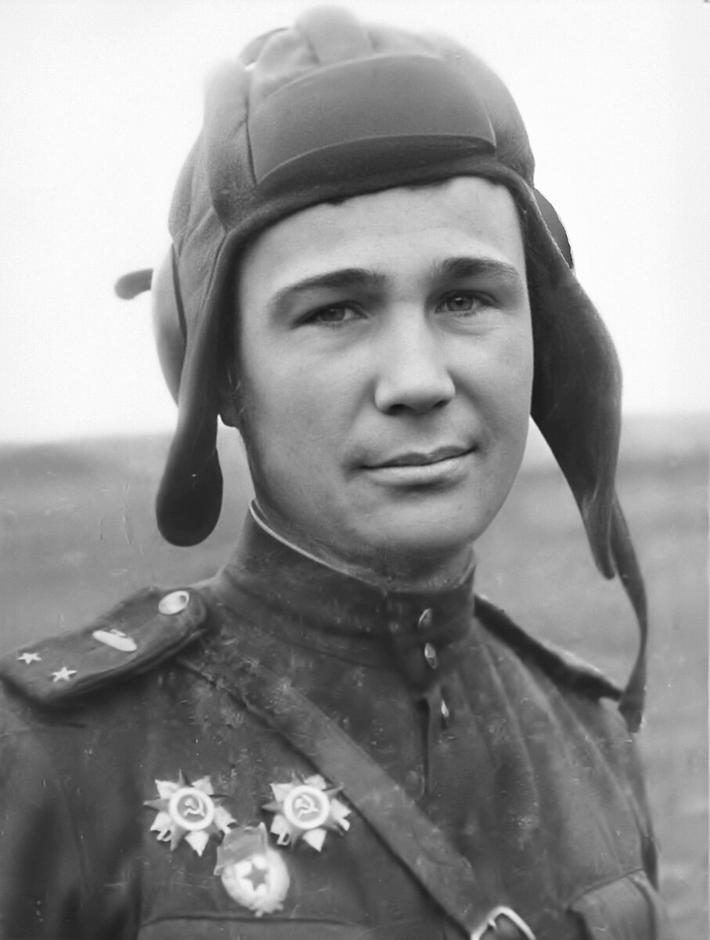

Карташев

Константин Яковлевич (23 года)
Ка́рташев Константи́н Я́ковлевич (24 мая 1921, Ворохово^{[d]}, Вятская губерния — 19 февраля 1945, Метгетен) — участник Великой Отечественной войны, командир орудия 3-го гвардейского истребительно-противотанкового артиллерийского полка (1-я гвардейская отдельная истребительно-противотанковая артиллерийская бригада, 39-я армия, 1-й Прибалтийский фронт), гвардии старший сержант.

Биография
Родился в 1921 году в деревне Ворохово (ныне — Санчурского района Кировской области) в крестьянской семье. Русский.
Отец его рано умер. Мать в одиночку воспитывала четверых детей. Окончив Санчурскую семилетку, хотел поступать в речное училище. Но не прошёл по здоровью и стал учиться на агронома. В 1940 году окончил Яранский сельскохозяйственный техникум, работал агрономом в колхозе.
Осенью 1940 года был призван в Красную Армию. Служил в артиллерийских частях на западных границах страны — во Львове. Участник Великой Отечественной Войны с первого дня. Участвовал в битве за Москву, в составе гвардейской артиллерийской части участвовал в освобождении Смоленщины, Белоруссии, Литвы. Член ВКП(б)/КПСС с 1943 года.
Особо отличился артиллерист Карташев в боях на территории Восточной Пруссии. В конце октября 1944 года части 3-го Белорусского фронта, поддерживаемые огнём 1-й гвардейской отдельной истребительно-противотанковой артиллерийской бригады, вошли в город Голдап. При отражении контратаки 4 ноября расчёт гвардии старшего сержанта Карташева занимал огневую позицию на западной окраине города. Артиллеристы в тяжёлом поединке с немецкими танками подожгли шесть бронированных машин. Последний танк подбил сам Карташев. После боя с тяжёлым ранением он был отправлен в тыл. Вылечившись, вернулся в свой полк, принимал участие в разгроме гитлеровцев в Восточной Пруссии, в боях на подступах к Кёнигсбергу.
19 февраля 1945 году в бою у населённого пункта Метгетен (с 1956 года — посёлок Александра Космодемьянского Калининградского горсовета) расчёт гвардии старшего сержанта Карташева при отражении контратаки противника, уничтожил тяжёлый танк, 2 бронетранспортёра, тяжелый пулемёт, более 25 солдат и офицеров противника. В этом бою он погиб.
Точное место гибели Героя долгое время были неизвестно. Следопыты Санчурской средней школы разыскали в Азербайджане Фахри Заирова, который был наводчиком орудия под командованием Карташева. Фахри рассказал о том, как погиб командир и стало известно место захоронения Карташева. В 1966 году Заирова пригласили в Калининград. Заиров сумел отыскать на окраине посёлка бывший окоп, ставший могилой друга^{[1]}.
Только спустя 21 год — 13 августа 1966 года — останки артиллериста были найдены и торжественно перезахоронены: его прах был перенесён в братскую могилу в посёлок Александра Космодемьянского на окраине Калининграда.

Память
- На родине, в посёлке Санчурск, Герою установлен памятник и его именем названа улица.
- Также мемориальные доски установлены на зданиях Санчурской и Городищенской школ Кировской области.
- На месте последнего боя, в посёлке Александра Космодемьянского, именем Карташева названа главная улица, а на двух домах установлены мемориальные доски.
- Его имя увековечено на мемориале, открытом в 1971 году на братской могиле.

Награды
- медаль «За отвагу» (25.5.1943)^{[2]}
- орден Красной Звезды (9.8.1944)^{[3]}
- орден Отечественной войны 2-й степени (29.11.1944)^{[4]}
- Герой Советского Союза (медаль «Золотая Звезда» и орден Ленина; посмертно) — за образцовое выполнение боевых заданий командования на фронте борьбы с немецко-фашистским захватчиками и проявленные при этом мужество и героизм (Указ Президиума Верховного Совета СССР от 29 июня 1945 года)^{[5]}.

Всем известно, что русский народ ничем не сломить и никогда не сломать. Россияне живут на территории, которая занимает значительную часть нашей планеты. Наверно, во всех войнах, в которых участвовал русский народ, они побеждали. Русским народом придумано множество песен, которые передаются из уст в уста.

- Сейчас прозвучит русская народная песня «Пойду ль я, выйду ль я», обр. Г. Бубенцовой в исполнении Гаргуна Данилы, 3(5) кл. Преп. Яковлева В.И.

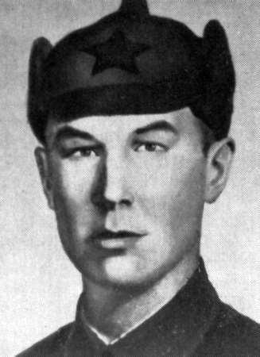
Бурыхин Евгений Иннокентьевич (23 года)
Евгений Иннокентьевич Бурыхин родился 22 февраля 1921 года в Красноярске в рабочей семье. Окончил семь классов школы, работал автомотористом. В 1940 году был призван на службу в Рабоче-крестьянскую Красную Армию. С 1941 года — на фронтах Великой Отечественной войны, участвовал в боях на Калининском, Западном, 3-м Белорусском фронтах. Принимал участие в обороне Калинина и боях подо Ржевом, освобождении Могилёвской и Витебской областей Белорусской ССР, Литовской ССР. В 1943 году вступил в ВКП(б). Три раза был тяжело ранен, последний раз — в августе 1944 года в районе города Укмерге, после чего длительное время находился на лечении в госпитале. К январю 1945 года гвардии старший сержант Евгений Бурыхин командовал орудием 6-го гвардейского истребительно-противотанкового артиллерийского полка 1-й гвардейской истребительно-противотанковой артиллерийской бригады 39-й армии 3-го Белорусского фронта. Отличился во время боёв в Восточной Пруссии^{[1]}.
В январе 1945 года орудие Бурыхина в составе своего полка поддерживало наступление пехоты при прорыве обороны противника в районе города Тапиау (ныне — Гвардейск, Калининградская область). 24 января 1945 года, прикрывшись бронёй самоходной артиллерийской установки, Бурыхин приблизился к немецкому доту. Заменив выбывшего из строя наводчика, он выстрелом из орудия уничтожил дверь дота. Ворвавшись внутрь, Бурыхин уничтожил 2 вражеских солдат и взял всех остальных в плен. В том бою Бурыхин уничтожил ещё один дот и взял в плен около 30 вражеских солдат. 19 февраля 1945 года во время боя за пригород Кёнигсберга Метгетен (ныне — Посёлок имени Александра Космодемьянского Калининградского горсовета) Бурыхин погиб в бою..
Указом Президиума Верховного Совета СССР от 19 апреля 1945 года за «образцовое выполнение боевых заданий командования на фронте борьбы с немецко-фашистскими захватчиками и проявленные при этом отвагу и геройство» гвардии старший сержант Евгений Бурыхин посмертно был удостоен высокого звания Героя Советского Союза. Также был награждён орденами Ленина, Отечественной войны 1-й степени, Красной Звезды и Славы 3-й степени. Навечно зачислен в списки личного состава воинской части, на территории её городка Бурыхину установлен памятник. В честь Бурыхина названа улица в Калининграде. В посёлке имени Александра Космодемьянского Бурыхину установлен обелиск с барельефом^{[1]}.

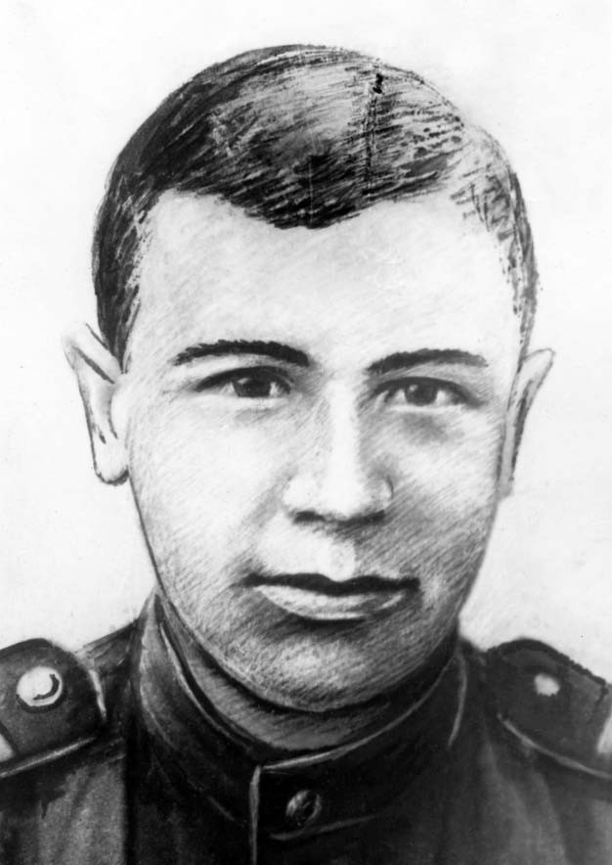

Дьяков Пётр Михайлович (29 лет)
Дьяков Пётр Михайлович (1916-1945) — старший лейтенант Рабоче-крестьянской Красной Армии, участник Великой Отечественной войны, Герой Советского Союза (1945).
Биография
Пётр Дьяков родился 25 апреля (по новому стилю — 6 мая) 1916 года в селе Шишкино (ныне — Благодарненский район Ставропольского края). Окончил планово-экономический техникум. В 1939 году Дьяков был призван на службу в Рабоче-крестьянскую Красную Армию. В 1941 году он окончил Ашхабадскую военную авиационную школу пилотов. С сентября 1943 года — на фронтах Великой Отечественной войны^{[1]}.
К началу 1945 года старший лейтенант Пётр Дьяков был заместителем командира и одновременно штурманом эскадрильи 683-го штурмового авиаполка (335-й штурмовой авиадивизии, 3-й воздушной армии, 1-го Прибалтийского фронта). К тому времени он совершил 130 боевых вылетов на штурмовку скоплений боевой техники и живой силы противника, принял участие в 22 воздушных боях, в которых сбил 5 вражеских самолётов. 19 февраля 1945 года Дьяков погиб в бою в районе Кёнигсберга. Был первоначально похоронен в 150 метрах от аэродрома Виттенгберг, но впоследствии перезахоронен в братской могиле в Калининграде^{[1]}.

Награды
Указом Президиума Верховного Совета СССР от 18 августа 1945 года за «образцовое выполнение боевых заданий командования на фронте борьбы с немецкими захватчиками и проявленные при этом мужество и героизм» старший лейтенант Пётр Дьяков посмертно был удостоен высокого звания Героя Советского Союза. Также был награждён орденом Ленина, двумя орденами Красного Знамени, орденами Отечественной войны 1-й и 2-й степени^{[1]}.

Память
- На могиле в Калининграде установлен бюст Дьякова^{[1]}.
- Его имя носит МАОУ СОШ №9 в посёлке имени Героя Советского Союза Александра Космодемьянского.
- В селе Шишкино на пьедестал установлен военный самолет-истребитель, в память о летчиках, погибших в годы Великой Отечественной войны, о земляке шишкинцев – Герое Советского Союза Петре Михайловиче Дьякове.

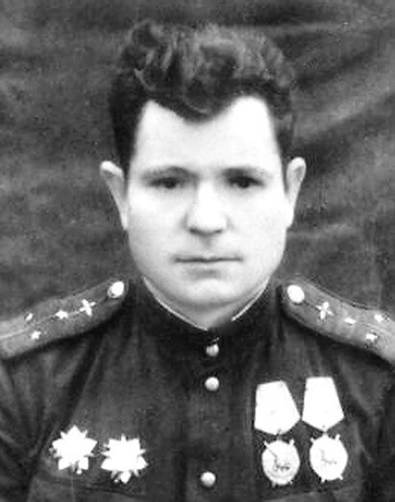

2025 год объявлен президентом РФ Владимиром Путиным Годом защитника Отечества. В преддверии 80-летия Великой Победы в ВОВ мы вспомним песни, которые идут с нами по жизни. Они были написаны в военное время и поднимали боевой дух бойцов. Песня это то, что помогает нам и горе, и в радости. Предлагаю вспомнить и вместе исполнить две песни.

- В исполнении преп. Чуркина А.И. прозвучит «Темная ночь» Никиты Богословского.
- И еще одна любимая песня «Смуглянка» композитора Анатолия Новикова в исполнении Бровкиной А.В.

Большое спасибо всем за внимание! И мирного неба над головой!

Автор сценария и ведущая Шарай Елена Петровна

